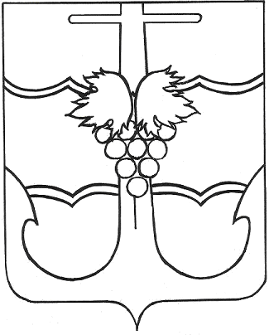

СОВЕТ МУНИЦИПАЛЬНОГО ОБРАЗОВАНИЯ
ТЕМРЮКСКИЙ РАЙОН

РЕШЕНИЕ №

____ сессия VI созыва

«__»___________ 2020 года г. Темрюк

О внесении изменений в решение LXX сессии Совета муниципального образования Темрюкский район IV созыва от 25 июля 2008 года № 939 «О звании «Почетный гражданин муниципального образования
Темрюкский район»

В соответствии со статьей 6.9 Федерального закона от 17 июля 1999 года № 178-ФЗ «О государственной социальной помощи», на основании письма Пенсионного фонда Российской от 7 ноября 2019 года № 12.3-18894 «О предоставлении нормативных правовых актов» и в целях предоставления, получения и использования информации, содержащейся в Единой государственной информационной системе социального обеспечения, Совет муниципального образования Темрюкский район р е ш и л:
1. Внести в Положение о звании «Почетный гражданин муниципального образования Темрюкский район», утвержденное решением LXX сессии Совета муниципального образования Темрюкский район IV созыва от 25 июля 2008 года № 939 (с изменениями от 27 ноября 2015 года № 35, от 28 января 2020 года № 728), следующие изменения:
- пункт 4.2 раздела 4 дополнить подпунктом 4.2.3 следующего содержания:
«4.2.3. Информация о предоставлении мер социальной поддержки размещается в Единой государственной информационной системе социального обеспечения. Размещение (получение) указанной информации в Единой государственной информационной системе социального обеспечения осуществляется в соответствии с Федеральным законом от 17 июля 1999 года № 178-ФЗ «О государственной социальной помощи».»
2. Официально опубликовать настоящее решение в периодическом печатном издании газете Темрюкского района «Тамань» и официально опубликовать (разместить) на официальном сайте муниципального образования Темрюкский район в информационно-телекоммуникационной сети «Интернет».
3. Контроль за исполнением данного решения возложить на заместителя главы муниципального образования Темрюкский А.Н. Бурмаку и постоянную комиссию Совета муниципального образования Темрюкский район по вопросам местного самоуправления, охране прав и свобод граждан (Ткалич).
4. Решение «О внесении изменений в решение LXX сессии Совета муниципального образования Темрюкский район IV созыва от 25 июля 2008 года № 939 «О звании «Почетный гражданин муниципального образования Темрюкский район»» вступает в силу после его официального опубликования.

Глава муниципального образования  Темрюкский район  ________________Ф.В. Бабенков  «__» ____________ 2020 г. |  | Председатель Совета  муниципального образования  Темрюкский район  ________________А.И. Шерстнев  «__» ____________ 2020 г.

Проект внесен:
Глава муниципального образования
Темрюкский район Ф.В. Бабенков

Проект подготовлен:
Заместитель главы
муниципального образования
Темрюкский район А.Н. Бурмака

Составитель проекта:
Отдел муниципальной
службы и кадровой работы
Начальник отдела Л.А. Петрий

Проект согласован:
Начальник правового
управления С.А. Мануйлова

